Об утверждении регламента государственной услуги "Назначение жилищной помощи"
Утративший силу
Постановление акимата Карагандинской области от 8 июля 2014 года № 34/04. Зарегистрировано Департаментом юстиции Карагандинской области 13 августа 2014 года № 2718. Утратило силу постановлением акимата Карагандинской области от 7 декабря 2015 года № 69/07
Сноска. Утратило силу постановлением акимата Карагандинской области от 07.12.2015 № 69/07 (вводится в действие по истечении десяти календарных дней после дня его первого официального опубликования).
В соответствии с Законами Республики Казахстан от 24 марта 1998 года "О нормативных правовых актах", от 23 января 2001 года "О местном государственном управлении и самоуправлении в Республике Казахстан", от 15 апреля 2013 года "О государственных услугах", постановлением Правительства Республики Казахстан от 5 марта 2014 года № 185 "Об утверждении стандартов государственных услуг в сфере жилищно-коммунального хозяйства" акимат Карагандинской области ПОСТАНОВЛЯЕТ:
1. Утвердить прилагаемый регламент государственной услуги "Назначение жилищной помощи".
2. Контроль за исполнением настоящего постановления возложить на курирующего заместителя акима области.
3. Настоящее постановление вводится в действие по истечении десяти календарных дней после его первого официального опубликования.
Аким области Н. Абдибеков
Утвержден
постановлением акимата
Карагандинской области
от 8 июля 2014 года
№ 34/04
Регламент государственной услуги
"Назначение жилищной помощи"
1. Общие положения
1. Государственная услуга "Назначение жилищной помощи" (далее – государственная услуга) оказывается отделами занятости и социальных программ городов и районов (далее – услугодатель).
Прием заявлений и выдача результатов оказания государственной услуги осуществляется через:
1) Республиканское государственное предприятие на праве хозяйственного ведения "Центр обслуживания населения" Комитета по контролю автоматизации государственных услуг и координации деятельности центров обслуживания населения Министерства транспорта и коммуникаций Республики Казахстан (далее – ЦОН);
2) веб-портал "электронного правительства": www.egov.kz (далее – портал).
2. Форма оказания государственной услуги: электронная (частично автоматизированная) и (или) бумажная.
3. Результат оказания государственной услуги - уведомление о назначении жилищной помощи (далее – уведомление).
Форма предоставления результата оказания государственной услуги: электронная (частично автоматизированная) и (или) бумажная.
В случае обращения услугополучателя за получением уведомления на бумажном носителе уведомление оформляется в электронном формате, распечатывается и заверяется печатью и подписью уполномоченного лица центра.
2. Описание порядка действий структурных подразделений (работников) услугодателя в процессе оказания государственной услуги
4. Основанием для начала процедуры (действия) по оказанию государственной услуги является заявление услугополучателя (либо его представителя по доверенности) с приложением необходимых документов, указанных в пункте 9 Стандарта государственной услуги "Назначение жилищной помощи", утвержденного Постановлением Правительства Республики Казахстан от 5 марта 2014 года № 185 (далее – Стандарт).
5. Содержание каждой процедуры (действия), входящей в состав оказания государственной услуги, длительность ее выполнения:
1) канцелярия услугодателя осуществляет прием документов, их регистрацию – 15 минут. Результат – расписка о приеме соответствующих документов;
2) руководство услугодателя ознакамливается с документами – 30 минут. Результат – определение ответственного исполнителя для исполнения;
3) ответственный исполнитель осуществляет проверку полноты документов – 9 (девять) календарных дней. Результат – подготовка уведомления;
4) руководство услугодателя ознакамливается с документами – 30 минут. Результат - подписание уведомления;
5) канцелярия услугодателя выдает уведомление услугополучателю – 15 минут. Результат – роспись услугополучателя в журнале по оказанию государственной услуги.
Сноска. Пункт 5 - в редакции постановления акимата Карагандинской области от 12.12.2014 N 66/02 (вводится в действие по истечении десяти календарных дней после его первого официального опубликования).
3. Описание порядка взаимодействия структурных подразделений (работников) услугодателя в процессе оказания государственной услуги
6. Перечень структурных подразделений (работников) услугодателя, которые участвуют в процессе оказания государственной услуги:
1) канцелярия услугодателя;
2) руководство услугодателя;
3) ответственный исполнитель услугодателя.
7. Описание последовательности процедур (действий) между структурными подразделениями (работниками) с указанием длительности каждой процедуры (действия):
1) канцелярия услугодателя направляет документы руководству для наложения резолюции – 15 минут;
2) руководство услугодателя накладывает резолюцию, отправляет документы ответственному исполнителю - 30 минут;
3) ответственный исполнитель передает документы с материалами руководству – 9 (девять) календарных дней;
4) руководство услугодателя подписывает уведомление – 30 минут;
5) канцелярия услугодателя выдает уведомление – 15 минут.
Сноска. Пункт 7 - в редакции постановления акимата Карагандинской области от 12.12.2014 N 66/02 (вводится в действие по истечении десяти календарных дней после его первого официального опубликования).
8. Описание последовательности процедур (действий) услугодателя сопровождается блок-схемой согласно приложению 1 к настоящему Регламенту.
4. Описание порядка взаимодействия с центром обслуживания населения и (или) иными услугодателями, а также порядка использования информационных систем в процессе оказания государственной услуги
9. Для получения государственной услуги услугополучатель представляет в ЦОН необходимые документы, указанные в пункте 9 Стандарта.
Сведения документов, удостоверяющих личность, услугополучателя, являющиеся государственными информационными ресурсами, работник ЦОН получает посредством информационной системы мониторинги оказания государственных услуг из соответствующих государственных информационных систем в форме электронных данных, подписавших электронно-цифровой подписью.
Работник ЦОН сверяет подлинность оригиналов документов со сведениями, представленных из государственных информационных систем государственных органов, после чего возвращает оригиналы услугополучателю.
10. После сдачи всех необходимых документов услугополучателю выдается:
Расписка о приеме соответствующих документов с указанием:
номера и даты приема заявления;
вида запрашиваемой государственной услуги;
количества и названий приложенных документов: даты (времени) и места выдачи документов: фамилии, имени, отчества работника ЦОН, принявшего заявление на оформление документов;
фамилии, имени, отчества услугополучателя, фамилии, имени, отчества представителя услугополучателя, и их контактные телефоны.
11. Выдача результата государственной услуги либо мотивированного ответа услугодателя об отказе в оказании государственной услуги осущетвляется при личном обращении в ЦОН посредством "окон".
12. В случаях, если услугополучатель не обратился за результатом государственной услуги в указанный в ней срок, ЦОН обеспечивает его хранение в течение одного месяца, после чего передает их услугодателю для дальнейшего хранения по реестру по форме, согласно приложению 3 Стандарта. В случае предоставления услугополучателем неполного пакета документов согласно перечню, предусмотренному пунктом 9 Стандарта, работником ЦОН выдается расписка об отказе в приеме документов согласно приложению 4 Стандарта. Услугополучатель при выявлении ошибок в оформлении документов, поступающих из ЦОН, в течение двух рабочих дней со дня подачи документов, указанных в пункте 9 Стандарта, возвращает их в ЦОН с письменным обоснованием причин возврата.
13. В случае отказа работник ЦОН информирует услугополучателя в течение 1 (одного) дня и выдает письменные обоснования услугодателя о причине возврата.
14. Описание последовательности процедур (действий) посредством ЦОН сопровождается блок-схемой согласно приложению 2 к настоящему Регламенту.
15. Пошаговые действия и решения услугодателя через информационную систему (далее – ИС) ЦОН при оказании электронной государственной услуги приведены в приложении 3 к настоящему Регламенту:
1) процесс 1 – ввод оператором ЦОН в автоматизированном рабочем месте (далее – АРМ) ИС ЦОН логина и пароля (процесс авторизации) для оказания услуги;
2) процесс 2 – выбор оператором ЦОН услуги, указанной в настоящем Регламенте, вывод на экран формы запроса для оказания услуги и ввод оператором ЦОН данных услугополучателя, а также данных по доверенности представителя услугополучателя (при нотариально удостоверенной доверенности, при ином удостоверении доверенности - данные доверенности не заполняются);
3) процесс 3 – направление запроса через шлюз "электронного правительства" (далее – ШЭП) в государственной базе данных "Физические лица"/государственной базе данных "Юридические лица" (далее - ГБД ФЛ/ГБД ЮЛ) о данных услугополучателя, а также в единой нотариальной информационной системе (далее – ЕНИС) – о данных доверенности представителя услугополучателя;
4) условие 1 – проверка наличия данных услугополучателя в ГБД ФЛ/ГБД ЮЛ, данных доверенности в ЕНИС;
5) процесс 4 – формирование сообщения о невозможности получения данных в связи с отсутствием данных услугополучателя в ГБД ФЛ/ГБД ЮЛ, данных доверенности в ЕНИС;
6) процесс 5 – заполнение оператором ЦОН формы запроса в части отметки о наличии документов в бумажной форме и сканирование документов, предоставленных услугополучателем, прикрепление их к форме запроса и удостоверение посредством электронной цифровой подписи (далее – ЭЦП) заполненной формы (введенных данных) запроса на оказание услуги;
7) процесс 6 – направление электронного документа (запроса услугополучателя) удостоверенного (подписанного) ЭЦП оператора ЦОН через ШЭП/региональный шлюз "электронного правительства" (далее – РШЭП) в АРМ РШЭП;
8) процесс 7 – регистрация электронного документа в АРМ РШЭП;
9) условие 2 – проверка (обработка) услугодателем соответствия приложенных услугополучателем документов, указанных в Стандарте и основаниям для оказания услуги;
10) процесс 8 – формирование сообщения об отказе в запрашиваемой услуге в связи с имеющимися нарушениями в документах услугополучателя;
11) процесс 9 – получение услугополучателем через оператора ЦОН результата услуги (уведомление).
16. Пошаговые действия и решения услугодателя при оказании частично автоматизированной электронной государственной услуги через портал приведены в приложении 4 к настоящему Регламенту:
1) услугополучатель (услугодатель) осуществляет регистрацию на портале с помощью индивидуального идентификационного номера/бизнес- идентификационного номера (далее - ИИН/БИН) и пароля (осуществляется для незарегистрированных услугополучателей на портале);
2) процесс 1 – ввод услугополучателем ИИН/БИН и пароля (процесс авторизации) на портале для получения услуги;
3) условие 1 – проверка на портале подлинности данных о зарегистрированном услугополучателе через ИИН/БИН и пароль;
4) процесс 2 – формирование порталом сообщения об отказе в авторизации в связи с имеющимися нарушениями в данных услугополучателя;
5) процесс 3 – выбор услугополучателем (услугодателем) услуги, указанной в настоящем Регламенте, вывод на экран формы запроса для оказания услуги и заполнение услугополучателем (услугодателем) формы (ввод данных) с учетом ее структуры и форматных требований, а также выбор услугополучателем регистрационного свидетельства ЭЦП для удостоверения (подписания) запроса;
6) условие 2 – проверка на портале срока действия регистрационного свидетельства ЭЦП и отсутствия в списке отозванных (аннулированных) регистрационных свидетельств, а также соответствия идентификационных данных (между ИИН/БИН указанным в запросе, и ИИН/БИН указанным в регистрационном свидетельстве ЭЦП);
7) процесс 4 – формирование сообщения об отказе в запрашиваемой услуге в связи с не подтверждением подлинности ЭЦП услугополучателя;
8) процесс 5 – удостоверение запроса для оказания услуги посредством ЭЦП услугополучателя и направление электронного документа (запроса) через ШЭП/РШЭП в АРМ РШЭП для обработки услугодателем;
9) процесс 6 – регистрация электронного документа в АРМ РШЭП;
10) условие 3 – получение услугодателем данных документа, удостоверяющего личность услугополучателя, о государственной регистрации (перерегистрации) юридического лица, являющиеся государственными электронными информационными ресурсами, из соответствующих государственных информационных систем в форме электронных данных, удостоверенных ЭЦП уполномоченных лиц государственных органов;
11) процесс 7 – формирование сообщения об отказе в запрашиваемой услуге в связи с отсутствием данных услугополучателя в государственных информационных системах;
12) процесс 8 – получение услугополучателем результата услуги (уведомление в форме электронного документа), сформированной порталом. Электронный документ формируется с использованием ЭЦП уполномоченного лица услугодателя.
Приложение 1
к регламенту государственной услуги
"Назначение жилищной помощи"
Справочник
бизнес-процессов оказания государственной услуги "Назначение жилищной помощи"
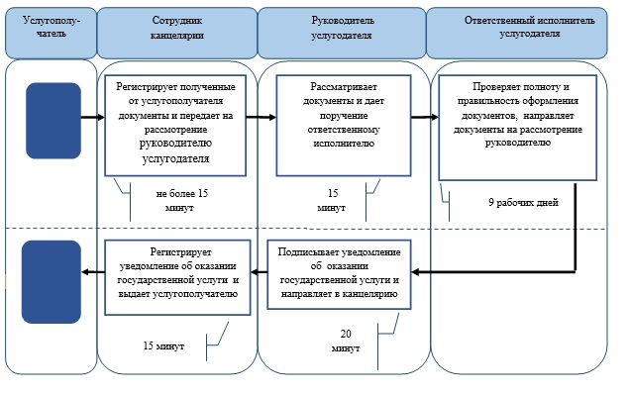
Приложение 2 к регламенту
государственной услуги
"Назначение жилищной помощи"
Справочник
бизнес-процессов оказания государственной услуги "Назначение жилищной помощи"
Сноска. Приложение 2 - в редакции постановления акимата Карагандинской области от 12.12.2014 N N 66/02 (вводится в действие по истечении десяти календарных дней после его первого официального опубликования).
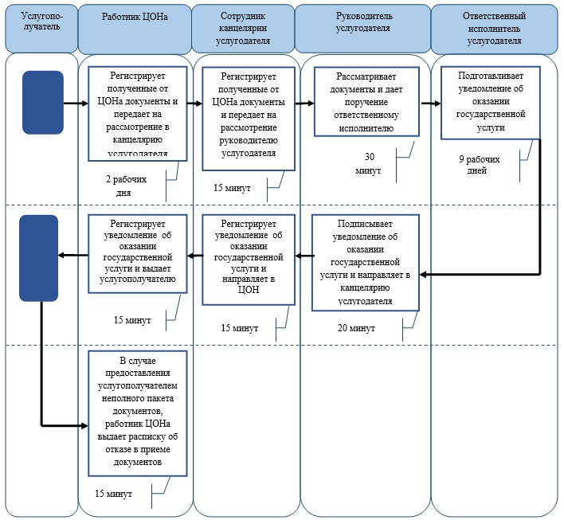
Приложение 3
к регламенту государственной услуги
"Назначение жилищной помощи"
Диаграмма № 1 функционального взаимодействия при оказании электронной государственной услуги через ИС Центра
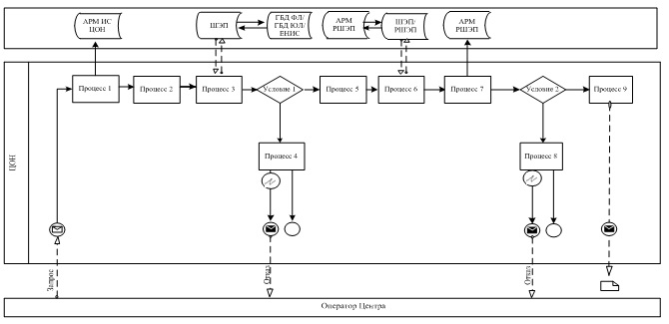
Приложение 4
к регламенту государственной услуги
"Назначение жилищной помощи"
Диаграмма № 2 функционального взаимодействия при оказании электронной государственной услуги через портал
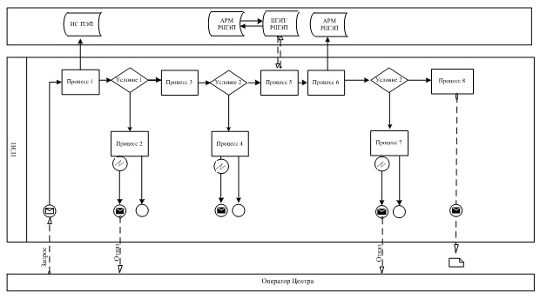
Условные обозначения:
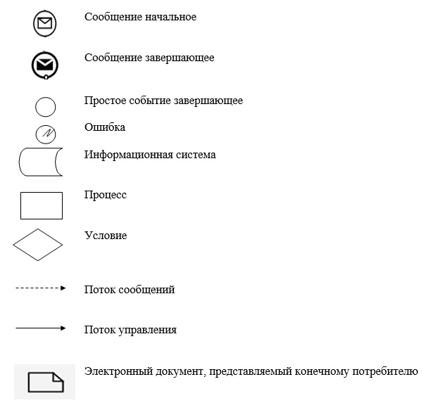

© 2012. РГП на ПХВ «Институт законодательства и правовой информации Республики Казахстан» Министерства юстиции Республики Казахстан

